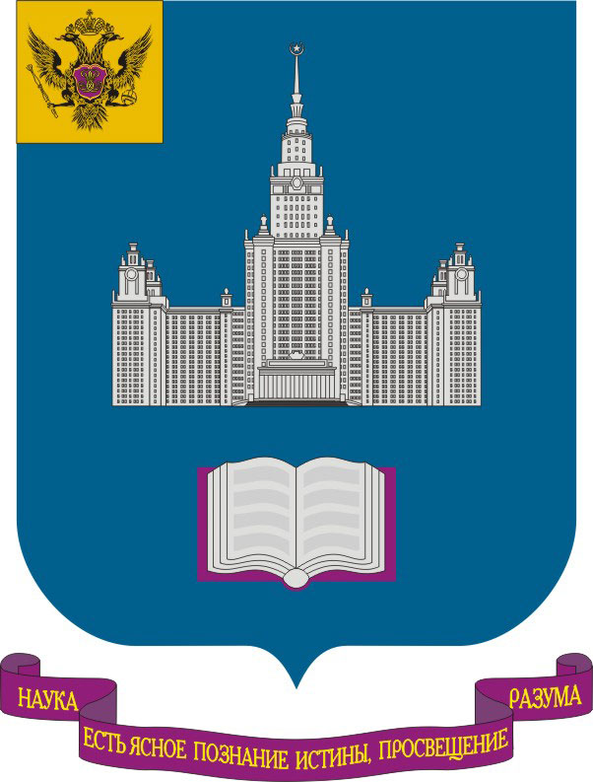
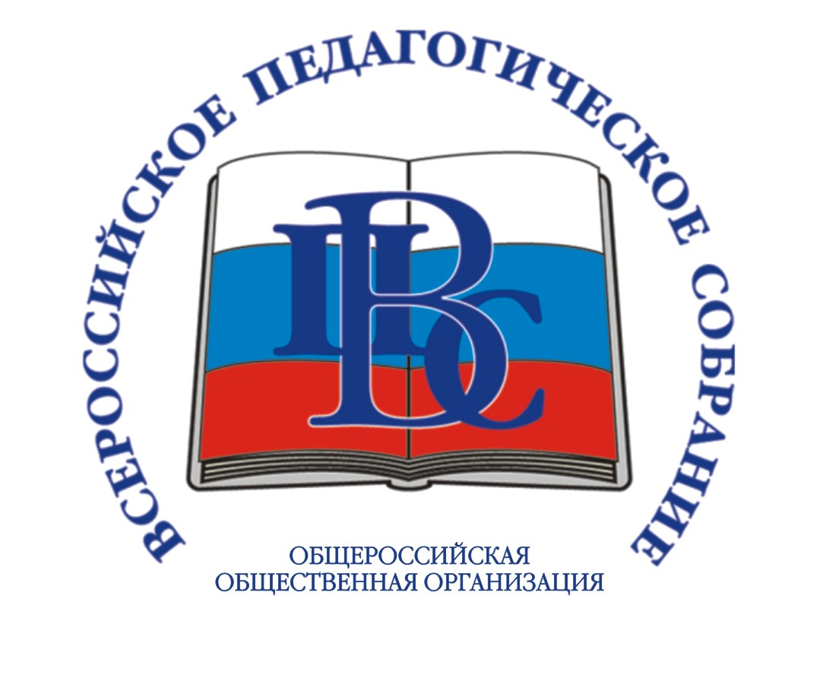
Информационное письмо

Московский государственный университет имени М.В. Ломоносова проводит набор на платную программу повышения квалификации «Социально-экономические проблемы управления общеобразовательными учреждениями в современных условиях» (72 часа, 12 дней).
Основные проблемные вопросы:
  - Государственная инновационная политика в сфере общего образования.
  - Социально-экономические условия развития общего образования.
  - Эффективность управления общеобразовательным учреждением.
  - Управление финансовыми ресурсами. Организация финансово-экономической деятельности в общеобразовательных учреждениях в новом организационно-правовом статусе (бюджетное и автономное учреждения).
  - Особенности управления человеческими ресурсами общеобразовательного учреждения. Регулирование труда педагогических работников.
  - Практика и проблемы применения норм Федерального закона «Об образовании в РФ» в деятельности по управлению качеством образования в общеобразовательных учреждениях.
  - Система управления качеством образования и оценка качества общеобразовательных услуг образовательных учреждений. Мониторинг качества образования.
Запланированы выездные мероприятия: посещение ведущих образовательных учреждений Москвы, включая победителей приоритетного национального проекта «Образование».
Занятия проводят профессора и доценты МГУ имени М.В.Ломоносова, практические работники системы образования.
Проживание слушателей организовано в общежитиях МГУ имени М.В.Ломоносова и гостиницах города Москвы.
Заявки для участия в курсах принимаются по E-mail до 7 февраля 2013 года.
В заявке необходимо сообщить фамилию, имя, отчество, должность предполагаемых участников, координаты для связи (электронная почта обязательна), форму оплаты (при безналичном расчете – реквизиты учреждения, оплачивающего обучение).
Контактные адреса и телефоны организаторов программы:
Россия, 119991, г. Москва, Ленинские горы, дом 1, строение 46, экономический факультет МГУ имени М.В.Ломоносова, комн. 307, тел: + 7 (495) 9392843 (понедельник и четверг с 11.00 до 17.00) контактные лица: Головатюк Лариса Николаевна, Давыдова Лидия Анатольевна), факс +7 (495) 939 08 77
E-mail: 9392916@mail.ru

